TRƯỜNG THCS BÌNH CHUẨN
TỔ LÍ – KTCN
NỘI DUNG ÔN TẬP GIỮA KÌ
MÔN VẬT LÍ 7
A. LÝ THUYẾT
Câu 1: Khi nào ta nhận biết được ánh sáng? Khi nào ta nhìn thấy một vật?
- Ta nhận biết được ánh sáng khi có ánh sáng truyền vào mắt ta.
- Ta nhìn thấy một vật khi có ánh sáng truyền từ vật đó vào mắt ta.
*Áp dụng: Giải thích tại sao khi đặt một cái hộp gỗ trong phòng có ánh sáng thì ta nhìn thấy cái hộp đó, nhưng khi đặt nó trong bóng đêm ta không thể thấy được nó?
Vì trong phòng tối thì không có ánh sáng từ cái hộp truyền vào mắt ta nên ta không thấy cái hộp.
Câu 2: Nguồn sáng là gì? Vật sáng là gì? Mặt Trăng có phải là nguồn sáng không?
- Nguồn sáng là vật tự nó phát ra ánh sáng.
- Vật sáng gồm nguồn sáng và những vật hắt lại ánh sáng chiếu vào nó.
- Mặt trăng không phải nguồn sáng, vì Mặt Trăng không tự phát ra ánh sáng mà chỉ là vật hắt lại ánh sáng từ Mặt Trời.
Câu 3: Phát biểu định luật truyền thẳng ánh sáng?
Trong môi trường trong suốt và đồng tính ánh sáng truyền đi theo đường thẳng.
Câu 4: Tia sáng là gì? Kể tên các loại chùm sáng?
- Tia sáng là đường biểu diễn đường truyền của ánh sáng bằng một đường thẳng có mũi tên chỉ hướng.
- Có 3 loại chùm sáng:
+ Chùm sáng song song: gồm các tia sáng không giao nhau trên đường truyền của chúng.
+ Chùm sáng hội tụ:gồm các tia sáng giao nhau trên đường truyền của chúng.
+ Chùm sáng phân kì:gồm các tia sáng loe rộng ra trên đường truyền của chúng.

Câu 5: Thế nào là bóng tối? Bóng nửa tối?
- Bóng tối là vùng nằm ở phía sau vật cản, không nhận được ánh sáng từ nguồn sáng truyền tới.
- Bóng nửa tối nằm phía sau vật cản, nhận được ánh sáng từ một phần của nguồn sáng truyền tới.
Câu 6: Nhật thực là gì? Nguyệt thực xảy ra khi nào?
- Nhật thực là hiện tượng Mặt Trời ban ngày bị Mặt Trăng che khuất một phần hay hoàn toàn. Nhật thực toàn phần (hay một phần) quan sát được ở chỗ có bóng tối (hay bóng nửa tối) của Mặt Trăng trên Trái Đất.
- Nguyệt thực xảy ra khi Mặt Trăng bị Trái Đất che khuất, không được Mặt Trời chiếu sáng.
Câu 7: Phát biểu định luật phản xạ ánh sáng?
- Tia phản xạ nằm trong cùng mặt phẳng chứa tia tới và đường pháp tuyến của gương ở điểm tới.
- Góc phản xạ bằng góc tới.
Câu 8: Tính chất ảnh của vật tạo bởi gương phẳng?
- Ảnh của một vật được tạo bởi gương phẳng không hứng được trên màn chắn, gọi là ảnh ảo.
- Độ lớn ảnh của một vật được tạo bởi gương phẳng bằng độ lớn của vật.
- Khoảng cách từ một điểm của vật đến gương bằng khoảng cách từ ảnh của điểm đó đến gương.
Câu 9: Giải thích sự tạo thành ảnh bởi gương phẳng?
Ta nhìn thấy ảnh ảo S’ vì các tia phản xạ lọt vào mắt có đường kéo dài đi qua ảnh ảo S’.
Câu 10: Tính chất ảnh của một vật tạo bởi gương cầu lồi?
Ảnh ảo tạo bởi gương cầu lồi nhỏ hơn vật.
Câu 11: So sánh vùng nhìn thấy của gương cầu lồi với gương phẳng?
Vùng nhìn thấy của gương cầu lồi rộng hơn vùng nhìn thấy của gương phẳng có cùng kích thước.
Câu 12: Thế nào là ảnh của một vật tạo bởi gương cầu lõm? Gương cầu lõm có tác dụng phản xạ ánh sáng như thế nào?
- Đặt một vật gần sát gương cầu lõm, nhìn vào gương thấy một ảnh ảo không hứng được trên màn chắn và lớn hơn vật.
- Gương cầu lõm có tác dụng phản xạ ánh sáng:
+ Đối với chùm tia tới song song: Chiếu một chùm tia tới song song lên một gương cầu lõm, ta thu được một chùm tia phản xạ hội tụ tại một điểm trước gương
+ Đối với chùm tia tới phân kì: Một nguồn sáng nhỏ S đặt trước gương cầu lõm ở một vị trí thích hợp, có thể cho một chùm tia phản xạ song song.
B. BÀI TẬP
Câu 1: Dựa vào tính chất ảnh của một vật tạo bởi gương phẳng. Hãy vẽ ảnh của mũi tên AB qua gương phẳng. Biết điểm A cách gương 1cm, điểm B cách gương 2cm. Mũi tên đặt ở đầu B.
Hướng dẫn giải
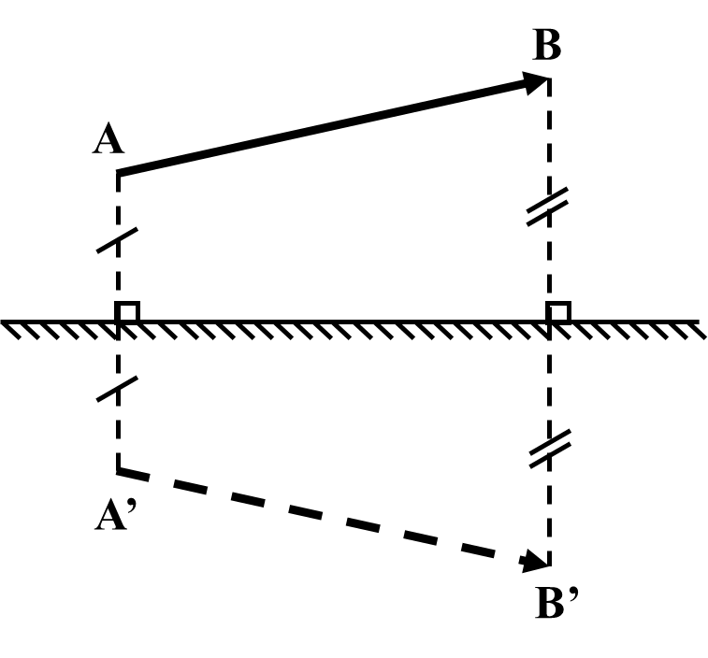
Câu 2: Chiếu tia sáng SI lên một gương phẳng. Góc tạo bởi tia SI với pháp tuyến của gương bằng 30º. Hãy vẽ tia phản xạ và tính góc phản xạ.
Hướng dẫn giải
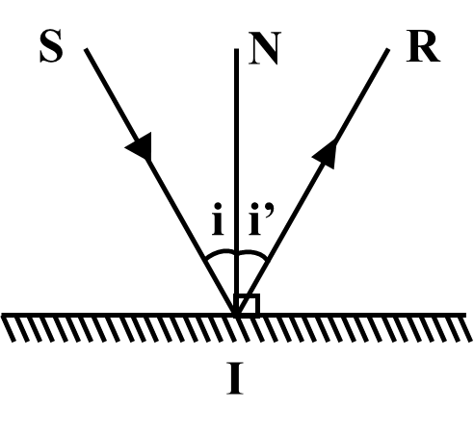 | $$\hat{SIN}=30°$$  Mà $\hat{SIN}$ = i => i = 30$°$  Theo Định luật phản xạ ánh sáng, ta có: i’ = i  => i’ = i = 30$°$  Vậy góc phản xạ i’ = 30$°$

Câu 3: Chiếu một tia sáng SI lên một gương phẳng GP và hợp với mặt gương một góc 60⁰.
a) Vẽ tia phản xạ
b) Tính số đo góc phản xạ.
c) Tính góc hợp bởi tia phản xạ và gương
Hướng dẫn giải
a)  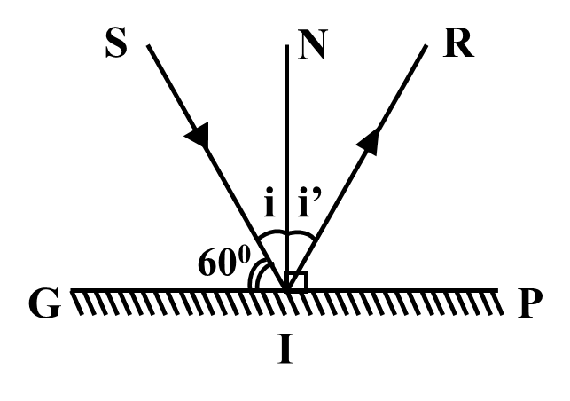 | b)  $$\hat{GIS}=60°$$  $\hat{GIN}=90°$(Vì IN là pháp tuyến của gương phẳng GP)  Ta có: $\hat{GIN}= \hat{GIS}+ \hat{SIN}$  => $\hat{SIN}= \hat{GIN} - \hat{GIS}$ = $90° -60°=30°$  $$\hat{SIN}=30°$$  Mà $\hat{SIN}$ = i => i = 30$°$  Theo Định luật phản xạ ánh sáng, ta có: i’ = i  => i’ = i = 30$°$  Vậy góc phản xạ i’ = 30$°$
c)
Ta có: $\hat{NIP}= \hat{NIR}+ \hat{RIP}$
- $\hat{RIP}= \hat{NIP} - \hat{NIR} \left(\hat{NIR}=i^{'}=30°\right)$
- $\hat{RIP}=90° -30°=60°$
Vậy góc hợp bởi tia phản xạ và mặt gương $\hat{RIP}=60°$
Câu 4: Cho một điểm sáng S đặt trước một gương phẳng, cách gương 5cm. Hãy vẽ ảnh của S tạo bởi gương theo hai cách
a. Áp dụng tính chất ảnh của một vật tạo bởi gương phẳng
b. Áp dụng định luật phản xạ ánh sáng
Hướng dẫn giải
a) Áp dụng tính chất ảnh của một vật tạo bởi gương phẳng
Vì ảnh S’ và S đối xứng nhau qua mặt gương nên ta vẽ ảnh S’ như sau:
+ Từ S vẽ tia SH vuông góc với mặt gương tại H.
+ Trên tia đối của tia HS ta lấy điểm S’ sao cho S’H = SH. S’ chính là ảnh của S qua gương cần vẽ.
b) Áp dụng định luật phản xạ ánh sáng
+ Vẽ hai tia tới SI, SK và các pháp tuyến IN và KN’
+ Sau đó vẽ hai tia phản xạ IR và KR’ dựa vào tính chất góc tới bằng góc phản xạ.
+ Kéo dài hai tia phản xạ IR và KR’ gặp nhau ở đúng điểm S’ mà ta đã vẽ trong cách a.
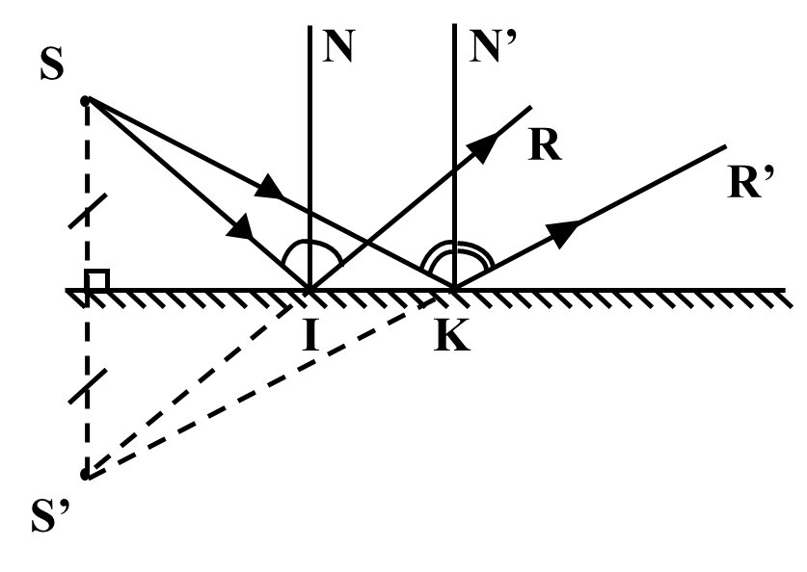
Câu 5: Cho một điểm sáng S đặt trước gương phẳng (cách mặt gương 4cm).
a. Vẽ ảnh S’ của S tạo bởi gương (dựa vào tính chất của ảnh).
b. Vẽ một tia tới SI cho một tia phản xạ đi qua một điểm A ở trước gương.
Hướng dẫn giải
a) Vẽ như hình bên: SS’ ⊥ gương cắt gương tại H sao cho SH = S’H
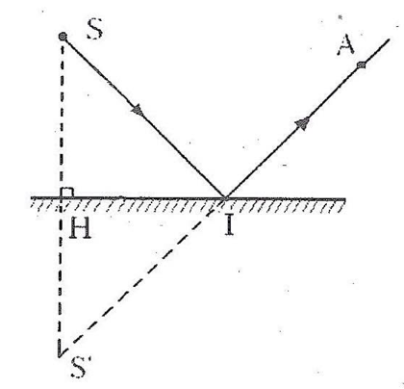
b) Các tia phản xạ kéo dài đều đi qua ảnh S’. Vẽ S’A cắt gương ở I. SI là tia tới cho tia phản xạ IR đi qua A.
Câu 6: Chiếu một tia sáng SI lên một gương phẳng ta thu được một tia phản xạ IR hợp với tia tới một góc 130º. Vẽ hình và tính góc tới, góc phản xạ?
Hướng dẫn giải
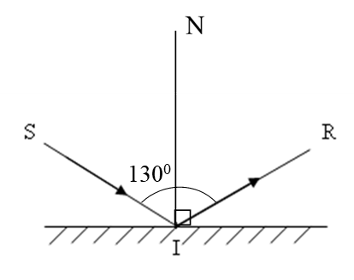
Ta có: i’ = $\hat{NIR}, i= \hat{SIN}$
$$\hat{SIR}=130°$$
Theo Định luật phản xạ ánh sáng, ta có: i’ = i
$$⇒i^{'}= i=\frac{\hat{SIR} }{2}=75°$$
Vậy góc tới i = $75°, góc phản xạ i^{'}=75°$
Câu 7: Cho tia phản xạ IR nằm ngang từ trái qua phải như hình vẽ. Hãy vẽ vị trí đặt gương. Nêu cách vẽ?
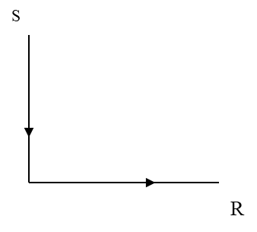 | Hướng dẫn giải  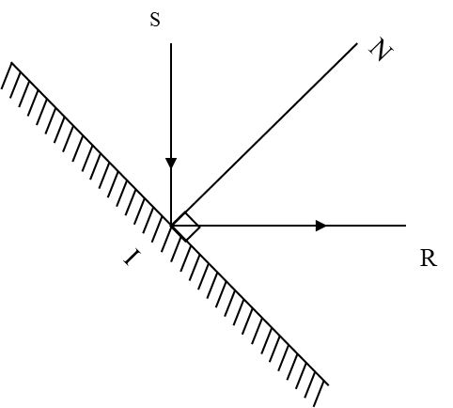
- Vẽ pháp tuyến IN sao cho $\hat{NIR}= \hat{SIN}=45° (Vì \hat{SIR}=90°)$
- Vẽ gương sao cho gương vuông góc với pháp tuyến IN.
Câu 8: So sánh điểm giống và khác nhau của ảnh của một vật tạo bởi 3 gương: phẳng, cầu lồi, cầu lõm.
Hướng dẫn giải
+ Giống nhau: Đều cho ảnh ảo, không hứng được trên màn chắn.
+ Khác nhau:
- Gương phẳng: độ lớn của ảnh bằng độ lớn của vật, khoảng cách từ ảnh đến gương bằng khoảng cách từ vật đến gương.
- Gương cầu lồi: độ lớn của ảnh nhỏ hơn độ lớn của vật, khoảng cách từ ảnh đến gương nhỏ hơn khoảng cách từ vật đến gương. Vùng nhìn thấy của gương cầu lồi rộng hơn vùng nhìn thấy của gương phẳng có cùng kích thước.
- Gương cầu lõm: khi đặt một vật gần sát gương cầu lõm độ lớn của ảnh lớn hơn độ lớn của vật. Vùng nhìn thấy của gương cầu lõm hẹp hơn vùng nhìn thấy của gương phẳng có cùng kích thước.
NGOÀI RA HỌC SINH GIẢI CÁC CÂU TRẮC NGHIỆM
TỪ BÀI 1 ĐẾN 8 TRONG SÁCH BÀI TẬP

